Škoda Auto Slovensko získala 1. miesto v kategórii After Sales v súťaži Importer of the Year 2025

› Škoda Auto Slovensko získala 1. miesto v kategórii After Sales v celosvetovej súťaži Importer of the Year 2025, ktorú každoročne vyhlasuje automobilka Škoda Auto pre svoje importérske organizácie
› Ocenenie nadväzuje na predchádzajúce úspechy slovenského zastúpenia značky - v roku 2023 sa importérovi podarilo stať celosvetovo najlepším importérom značky, zároveň pred dvoma rokmi získal 2. miesto v kategórii Aftersales a 3. miesto v kategórii Brand & Innovation
› V roku 2022 sa v tejto súťaži slovenský importér umiestnil na 2. mieste

Bratislava, 16. marca 2026 – Škoda Auto Slovensko dosiahla významný úspech v celosvetovej súťaži Importer of the Year 2025, ktorú každoročne vyhlasuje automobilka Škoda Auto pre svoje importérske organizácie. Na slávnostnom vyhlásení výsledkov, ktoré sa konalo uplynulý týždeň v Prahe, získalo slovenské zastúpenie značky 1. miesto v kategórii After Sales.
Ocenenie Importer of the Year patrí medzi najprestížnejšie interné ocenenia značky Škoda. Hodnotí komplexný výkon importérskych organizácií na jednotlivých trhoch, pričom v kategórii After Sales sa posudzujú najmä kvalita servisných služieb, spokojnosť zákazníkov, efektivita servisnej siete a celkový rozvoj popredajných služieb.
Pre Škoda Auto Slovensko ide o ďalší významný úspech v tejto oblasti. V minulosti už slovenské zastúpenie značky získalo cenné tretie miesto v súťaži Importer of the Year v kategórii After Sales v roku 2023. Aktuálne víťazstvo tak potvrdzuje dlhodobo vysokú úroveň služieb a stabilnú výkonnosť tímu After Sales na slovenskom trhu.
Za týmto výsledkom stojí systematická práca celého tímu Škoda Auto Slovensko spolu so silnou a profesionálnou sieťou autorizovaných servisných partnerov, ktorí každý deň zabezpečujú kvalitný servis a starostlivosť o zákazníkov značky.
„Týmto by som sa chcel v prvom rade poďakovať celému tímu After Sales za prácu počas minulého roka, vďaka ktorej nás Škoda Auto ocenila týmto víťazstvom. Po druhom mieste v roku 2023 je toto ocenenie potvrdením kvality nášho After Sales tímu. Zároveň však patrí veľké poďakovanie aj všetkým kolegom v Škoda Auto Slovensko, ktorí nám počas celého roka pomáhali. Bez ich podpory a spolupráce by sme toto ocenenie určite nezískali. Som veľmi rád, že naše spoločné úsilie bolo takto pozitívne ocenené,“ uviedol Róbert Hukel, After Sales Manager Škoda Auto Slovensko.
Tohtoročné ocenenie nadväzuje na úspechy z nedávnej minulosti. Slovenské zastúpenie značky Škoda Auto zvíťazilo vo finálovom hodnotení importérov automobilky za rok 2023 spomedzi všetkých krajín Európy a medzinárodných trhov. Zároveň získala aj 2. miesto v kategórii Aftersales a 3. miesto v kategórii Brand & Innovation. Rok predtým obsadil dovozca v celkovom hodnotení 2. miesto.
Úspech v súťaži Importer of the Year 2025 potvrdzuje, že Škoda Auto Slovensko patrí medzi najlepšie importérske organizácie značky na svete a zároveň podčiarkuje význam kvalitných popredajných služieb pre dlhodobú spokojnosť zákazníkov.
Viac informácií nájdete na www.skoda-auto.sk alebo v sieti autorizovaných predajcov.

Pre ďalšie informácie, prosím, kontaktujte:
Zuzana Kubíková, PR manager Škoda Auto Slovensko s.r.o.
M: +421 904 701 339
zuzana.kubikova2@skoda-auto.sk

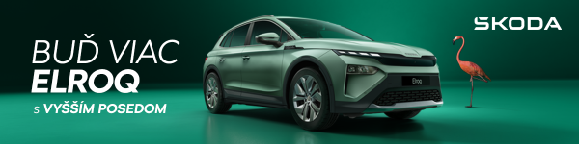
 | /SkodaAutoSK |  | /SkodaAutoSK

Fotografie k téme:

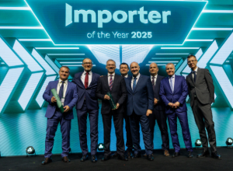 | Škoda Auto Slovensko získala 1. miesto v kategórii After Sales v súťaži Importer of the Year 2025  Spoločnosť Škoda Auto Slovensko získala 1. miesto v kategórii After Sales v celosvetovej súťaži Importer of the Year 2025, ktorú každoročne vyhlasuje automobilka Škoda Auto pre svoje importérske organizácie.  Download Zdroj: Škoda Auto
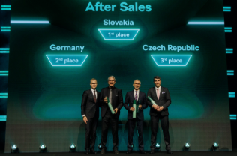 | Škoda Auto Slovensko získala 1. miesto v kategórii After Sales v súťaži Importer of the Year 2025  Ocenenie hodnotí komplexný výkon importérskych organizácií na jednotlivých trhoch, pričom v kategórii After Sales sa posudzujú najmä kvalita servisných služieb, spokojnosť zákazníkov, efektivita servisnej siete a celkový rozvoj popredajných služieb.  Download Zdroj: Škoda Auto
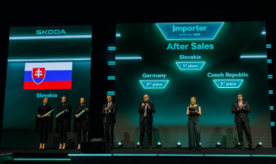 | Škoda Auto Slovensko získala 1. miesto v kategórii After Sales v súťaži Importer of the Year 2025  Na slávnostnom vyhlásení výsledkov, ktoré sa konalo uplynulý týždeň v Prahe, získalo slovenské zastúpenie značky 1. miesto v kategórii After Sales.  Download Zdroj: Škoda Auto

Škoda Auto
› sa v novom desaťročí úspešne riadi stratégiou „Next Level Škoda Strategy“;
› sa usiluje o to, aby sa do konca dekády zaradila medzi tri najpredávanejšie značky v Európe tým, že zákazníkom ponúka to najlepšie z oboch svetov prostredníctvom radu atraktívnych modelov s plne elektrickými, hybridnými a spaľovacími pohonnými jednotkami;
› efektívne využíva potenciál na dôležitých rastových trhoch ako je India a severná Afrika, Vietnam a región ASEAN;
› v súčasnosti zákazníkom ponúka 12 modelových radov osobných automobilov: Fabia, Scala, Octavia, Superb, Kamiq, Karoq, Kodiaq, Elroq, Enyaq, Slavia, Kylaq a Kushaq;
› v roku 2025 dodala zákazníkom po celom svete viac ako 1 040 000 vozidiel;
› je už viac ako 30 rokov súčasťou koncernu Volkswagen, jedného z globálne najúspešnejších výrobcov automobilov;
› je súčasťou Brand Group CORE, organizačnej fúzie objemových značiek koncernu Volkswagen, ktorej cieľom je dosiahnutie spoločného rastu a významné zvýšenie celkovej efektivity všetkých piatich objemových značiek;
› samostatne vyvíja a vyrába komponenty ako batériové systémy pre platformu MEB, motory a prevodovky pre ďalšie značky koncernu Volkswagen;
› prevádzkuje tri výrobné závody v Českej republike, má výrobné kapacity v Číne, na Slovensku a v Indii, väčšinou prostredníctvom koncernových partnerstiev, ďalej taktiež na Ukrajine v spolupráci s lokálnym partnerom;
› celosvetovo zamestnáva viac než 40 000 ľudí a je aktívna na viac ako 100 trhoch.

